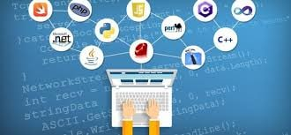

MEGA PACK DE PROGRAMACIÓN  
  
pack libros de programacion , descarga mas libros de programacion , pack de libros de programacion pdf, incluye libros java pdf mega,libros php pdf, libros android mega, libros c# mega, libros python, libros c++ mega, libros informatica descarga libros , descarga libros gratis.  
  
Aportando contenido de alta calidad de forma gratuita

http://www.mediafire.com/file/z5l7vmiv4u418i7/Cursos_de_Prog_Dabas.rar/file